**Laporan Proyek Akhir**

**ALGORITMA LANJUTAN**

Implementasi Algoritma *Decrease* dan *Conquer* dalam Mendeteksi Berita Palsu



|  |  |
| --- | --- |
| **11321030** | **Lawy Xenna Lumban Gaol** |
| **11321037** | **Samuel Jefri Saputra Siahaan** |
| **11321043** | **Suandika Napitupulu** |
| **11321066** | **Mesya Angeliqa Hutagalung** |

**Fakultas Vokasi**

**Institut Teknologi Del**

**2023DAFTAR ISI**

**BAB I Latar Belakang 2**

**BAB II Landasan Teori 5**

**BAB III Pengumpulan Data & Preprocessing Data 6**

**REFERENSI 7**

# BAB I Latar Belakang

Berita hoax di Indonesia sangat berbahaya karena dapat memecah belah kesatuan dan persatuan bangsa. Hoax biasanya digunakan untuk mempengaruhi Masyarakat terhadap SARA dan politik yang menyebabkan perpecahan di masyarakat. Berita hoax juga mampu memicu terjadinya konflik terhadap suku, ras, agama, dan politik di Indonesia. Hal ini sangat bertentangan dengan bangsa Indonesia yang memiliki keberagaman ras, budaya dan agama. Masyarakat Indonesia masih rentan terhadap berita palsu dengan adanya dukungan tentang isu yang tidak ada sumbernya. Hoax menimbulkan kekacauan di masyarakat dan dapat memperuntuh masyarakat di Indonesia[1].

Penyebaran berita palsu terutama terjadi melalui berbagai platform, dan media sosial menjadi yang paling popular dalam penyebarannya. Berdasarkan survey DailySocial, 92,40% berita palsu disebarkan melalui media social, dengan Facebook menjadi platform terpopuler sebesar 81,25% diikuti oleh WhatsApp sebesar 56,55%, dan Instagram sebesar 29,48%. Hal ini menunjukkan bahswa Sebagian besar berita palsu disebarkan melalui platform media sosial, sehingga memberikan tantangan besar terhadap penyebaran informasi akurat[2].

Penyebaran berita hoax disebabkan oleh beberapa hal diantaranya yaitu, yang pertama adalah humor dan hiburan dimana beberapa individu membuat dan menyebarkan berita hoax sebagai bentuk humor dan hiburan yang berujuan untuk menghadirkan kegembiraan dan fantasi bagi diri sendiri dan orang lain. Yang kedua yaitu mencari perhatian, pembuatan konten mungkin dengan sengaja membuat konten yang berlebihan untuk mendapatkan lebih banyak perhatian dari masyarakat, sehingga mengarah pada penyebaran berita hoax. Yang ketiga adalah keuntungan finansial, ada kasus dimana individu menyebarkan berita hoax untuk mendapatkan lebih banyak uang, sering kali dengan bekerja sama dengan pihak terntentu[3].

Pada penelitian ini akan dilakukan pengkalarifikasian berita hoax dan berita asli. Penelitian ini akan menggunakan algoritma *decrease and conquer* dalam menyelesaikan permasalahan berita hoax. algoritma *decrease and conquer* merupakan strategi algoritma yang bertujuan untuk mengurangi ukuran masalah dan jumlah operasi yang diperlukan dengan memecah masalah besar menjadi submasalah yang lebih kecil. Dalam konteks penempatan mesin virtual di pusat data, algoritma *decrease and conquer* memilih sekumpulan minimal Physical Machines (PMs) dan Virtual machine (VM) untuk mengurangi ukuran masalh dan meminimalkan jumlah migrasi VM, yang pada akhirnya menghasilkan solusi yang lebih efisien. Strategi ini dicapai melalui serangkaian langkah, termasuk pemilihan sekumpulan PMs dan VM minimal, serta penerapan operator genetic seperti persilangan dan mutasi seragam yang bias[4].

Algoritma *decrease and conquer* memiliki beberapa keuntungan, antara lain: efisiensi, algoritma ini dapat mengurangi kompleksitas waktu dan ruang dengan pemecahan persoalan menjadi sub-persoalan yang lebih kecil dan menyelesaikan hanya satu sub-persoalan pada setiap iterasi, sehingga dapat mengurangi beban komputasi secara signifikan. Penerapan yang luas, algoritma ini dapat diterapkan dalam berbagai konteks, termasuk dalam pencarian. Fleksibilitas, algoritma *decrease and conquer* dapat diimplementasikan dengan berbagai pendekatan, seperti pendekatan *top-down approach* yang menggunakan rekursi untuk tahapan *decrease*, maupun pendekatan *bottom-up approach* yang menggunakan iterasi atau looping[5]

# BAB II

# Landasan Teori

*Decrease and Conquer* adalah metode perancangan algoritma yang bekerja dengan mereduksi persoalan menjadi sub-persoalan yang lebih kecil lalu memproses satu sub persoalan yang menuju ke solusi. Tahapan dari algoritma *Decrease and conquer* dibagi menjadi dua bagian. Yang pertama adalah tahapan *decrease.* Pada tahapan *decrease,* persoalan akan direduksi menjadi bagian yang lebih kecil.[ ]. *Decrease* merupakan tahapan untuk memecah persoalan menjadi sub-sub persoalan dan menentukan sub persoalan mana yang nanti akan di selesaikan. Biasanya dibuat dalam bentuk rekursif dan akan berhenti jika persoalan sudah cukup kecil/ mencapai basis pada algoritma rekursif tersebut. *Conquer*: Tahapan untuk menyelesaikan sub persoalan yang sudah cukup kecil[ ].

Pada algoritma *Decrease and Conquer*, varian *Decrease*-nya dibagi menjadi 3 jenis. *Decrease by a constant*. Varian ini akan mengurangi besar persoalan secara konstan. Konstanta iterasi yang umumnya digunakan adalah 1. Contoh untuk varian ini adalah algoritma untuk nilai an untuk mengggunakan algoritma *Decrease and Conquer*. Yang kedua yaitu *Decrease by a constant factor*. Varian ini akan mengurangi besar persoalan sebesar factor konstanta yang sama untuk setiap iterasi algoritma. Contoh untuk varian ini adalah algoritma yang penulis buat. *Constant factor* bergantung pada banyak data string pada basis data kamus. Dan berkurang menjadi setengahnya secara terus menerus. Yang ketiga yaitu *Decrease by a variable size*. Varian ini akan mereduksi persoalan bervariasi pada setiap pengulangan yang dilakukan algoritma. Contoh algoritma *Decrease and Conquer* yang menggunakan varian ini adalah algoritma *Euclid*.

Sedangkan untuk pendekatan algoritma *Decrease and Conquer* yang dilakukan dapat dibagi menjadi 2 jenis . *Top-down approach*, pada pendekatan ini selalu digunakan algoritma yang rekursif untuk tahapan *decrease*. Ini adalah pendekatan yang umumnya digunakan dalam algoritma *Decrease and Conquer* seperti pada program yang penulis buat ini. *Bottom-up approach* pada pendekatan ini biasanya digunakan algoritma yang simple yaitu dilakukan secara iterative atau menggunakan system *loopin* seperti *for* dan *while*.

Eksposisi menganalisis prevalensi berita palsu (hoax atau fake news) mengingat kemajuan dalam komunikasi dimungkinkan oleh munculnya situs jejaring sosial. Algoritma decrease and conquer adalah pendekatan yang mengatasi masalah dengan mengurangi ukurannya, menyelesaikan masalah yang lebih kecil, dan menggabungkan solusi-solusi tersebut. Dalam konteks pencarian berita palsu berikut adalah cara kerja yang dapt digunakan pada algoritma decrease dan conquer.

1. Filtering

Filtering bertujuan untuk mengurangi jumlah berita yang harus diperiksa lebih lanjut dengan mengidentifikasi ciri-ciri berita palsu yang umum. Contoh ciri-ciri ini meliputi judul sensaional, sumber tidak terpercaya, atau kekurangan sumber yang diverifikasi. Dengan mengeliminasi berita yang memperlihatkan ciri-ciri ini, langkah ini membantu menghemat waktu dan sumber daya dalam proses pencarian berita palsu.

1. *Content Analysis*

*Content analysis* melibatkan pemisahan berita berdasarkan kontennya. Hal ini mencakup penilaian tautan yang bersifat meragukan atau penggunaan kata-kata provokatif. Selain itu, fokus pada elemen-elemen kunci seperti fakta dan statistik membantu menilai kebenaran informasi. Proses ini membantu menyaring berita berdasarkan konten substantif dan mengidentifikasi potensi kebohongan atau distorsi.

1. *Source Verification*

*Source verification* digunakan untuk mengurangi ruang lingkup pencarian dengan memeriksa kepercayaan dan kredibilitas sumber berita. Berita dari sumber yang telah terbukti tidak dapat dipercaya dihilangkan. Ini meningkatkan keandalan informasi dan membantu memfokuskan penelitian pada berita yang berasal dari sumber-sumber yang dapat diandalkan.

1. *Cross-referencing*

Konfirmasi informasi dengan membandingan berita dari berbagai sumber yang terpercaya. Dengan membandingkan liputan dari sumber-sumber independen, kita dapat mengidentifikasi perbedaan atau kesalahan yang dapat menunjukkan adanya berita palsu. Ini merupakan langkah penting untuk memastikan kebenaran informasi.

1. *Fact-Checking*

Menyeleksi berita berdasarkan fakta dan bukti yang dapat diverifikasi. Menggunakan layanan atau alat verifikasi fakta membantu memeriksa kebenaran klaim-klaim dalam berita. Proses ini membantu memastikan bahwa informasi yang disajikan dalam berita memiliki dasar fakta dan dapat dipertanggungjawabkan.

1. *Grouping*

Klasifikasi berita berdasarkan tingkat kepercayaan atau ketidakpercayaan setelah melalui langkah-langkah sebelumnya. Memungkinkan penyusunan prioritas sumber daya pada berita yang masih memerlukan penelitian lebih lanjut. Pengelompokan membantu menyusun strategi respons yang efektif terhadap berita palsu.

Berdasarkan Langkah kerja yang dilakukan diatas penetuan betita palsu/ hoax dapat ditentukan dengan penimbangan dimana Ukuran persoalan selalu berkurang dengan faktor setengah dari ukuran semula. Hanya setengah bagian yang diproses, setengah bagian yang lain tidak diproses.

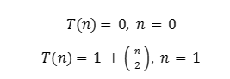

Keterangan:

T(*n*)=0, *n*= 0 : Berita Palsu

T(*n*)=1+(n/2), *n* =1 : Berita Tidak Palsu

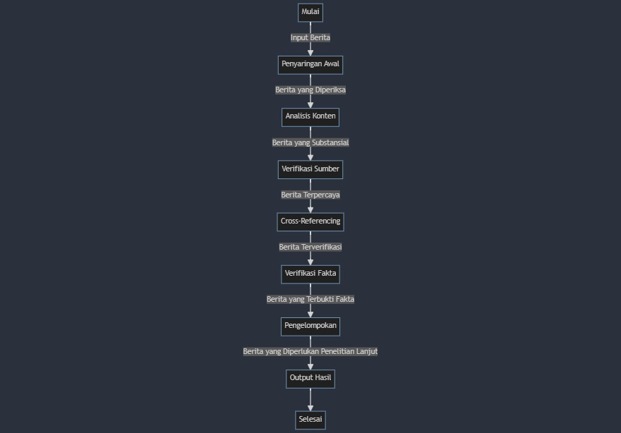

# BAB III

# Analisis dan Desain

## 3.1 Pengumpulan Data

Data yang akan digunakan dapat dilihat pada link berikut

<https://www.kaggle.com/c/fake-news/data?select=train.csv>

## 3.2 Preprocessing Data

BAB III Pengumpulan Data & Preprocessing Data

# REFERENSI

[1] M. R. D. Sulistyo and F. U. Najicha, “Pengaruh Berita Hoax terhadap Kesatuan dan Persatuan Bangsa Indonesia,” *J. Kewarganegaraan*, vol. 6, no. 1, pp. 528–531, 2022.

[2] A. Arwendria and A. Oktavia, “Upaya Pemerintah Indonesia Mengendalikan Berita Palsu,” *Baca J. Dokumentasi Dan Inf.*, vol. 40, no. 2, p. 195, 2019, doi: 10.14203/j.baca.v40i2.484.

[3] 2016 M Ravii Marwan, “PENDAHULUAN Saat ini di Indonesia sedang marak terjadi peristiwa penyebaran berita palsu atau yang disebut,” *2016*.

[4] C. Sonklin, M. Tang, and Y. C. Tian, “A decrease-and-conquer genetic algorithm for energy efficient virtual machine placement in data centers,” *Proc. - 2017 IEEE 15th Int. Conf. Ind. Informatics, INDIN 2017*, pp. 135–140, 2017, doi: 10.1109/INDIN.2017.8104760.

[5] H. Ash-shidiqy-, “Pemanfaatan Algoritma Decrease and Conquer dalam Menyelesaikan Permainan Words Of Wonder,” pp. 1–6, 2020.